党史学习在路上--物电学院学生党支部赴毛泽东同志故居参观学习
为学党史、悟思想，加强革命传统教育，增强学生党员责任意识和爱国情怀，2021年12月4日，物电学院党委组织员任朋飞老师带领学生党员赴韶山毛泽东故居参观学习。走近革命前辈，汲取奋斗力量，激励全体党员以史为鉴，牢记初心，不忘使命。

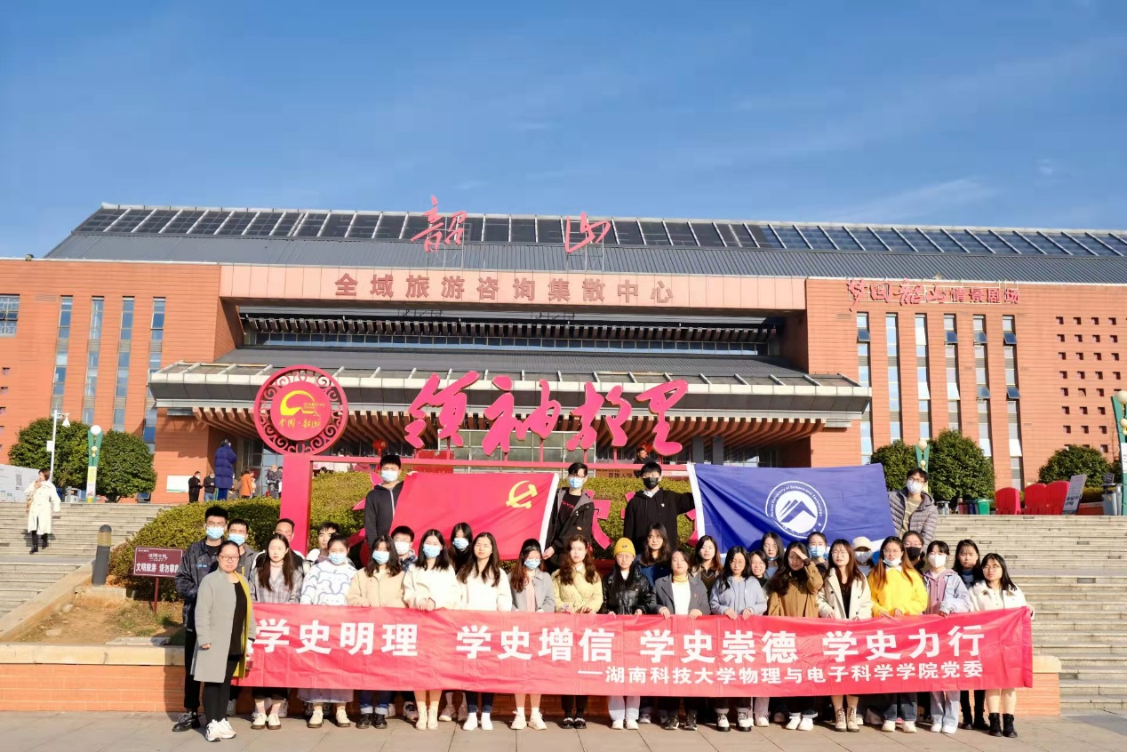
首先，全体党员来到了毛主席铜像广场。在任老师的带领下，全体党员庄严肃穆的迈着整齐的步伐走向了毛主席铜像，向毛泽东主席铜像献鲜花，真诚而又敬仰的向毛主席铜像深深地鞠躬。随后，任老师带领全体党员重温了庄严肃穆的党员宣誓。响亮宏大的宣誓声缭绕着整个广场，体现了全体党员的坚定决心。
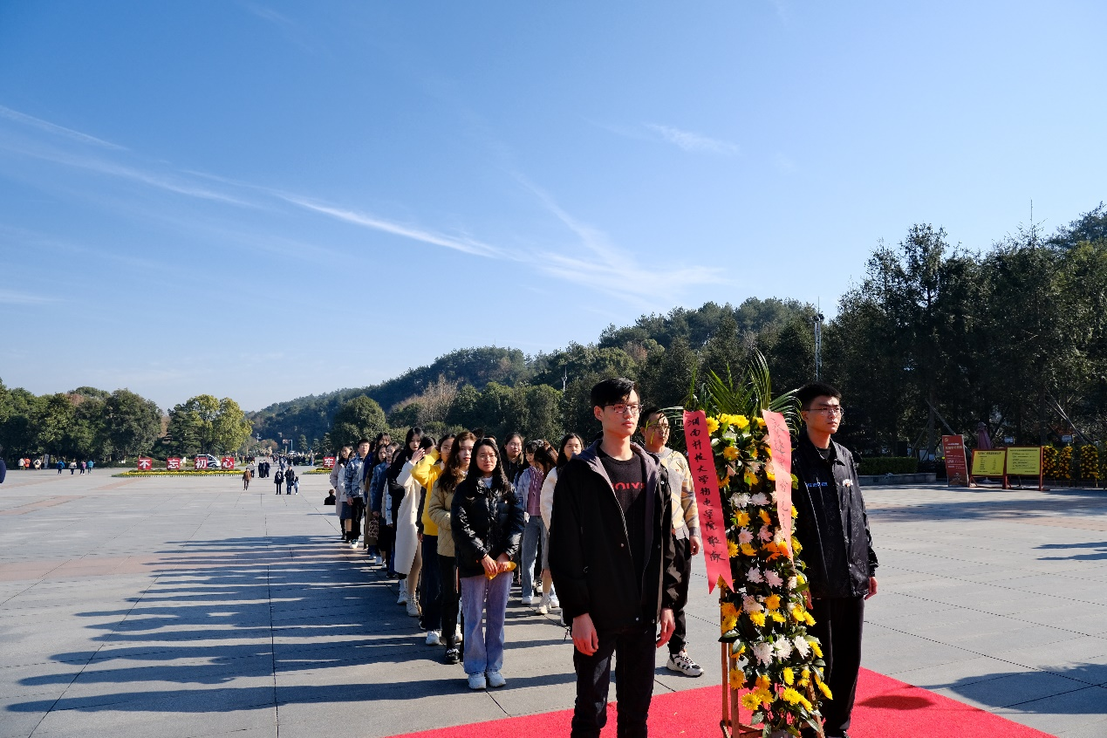

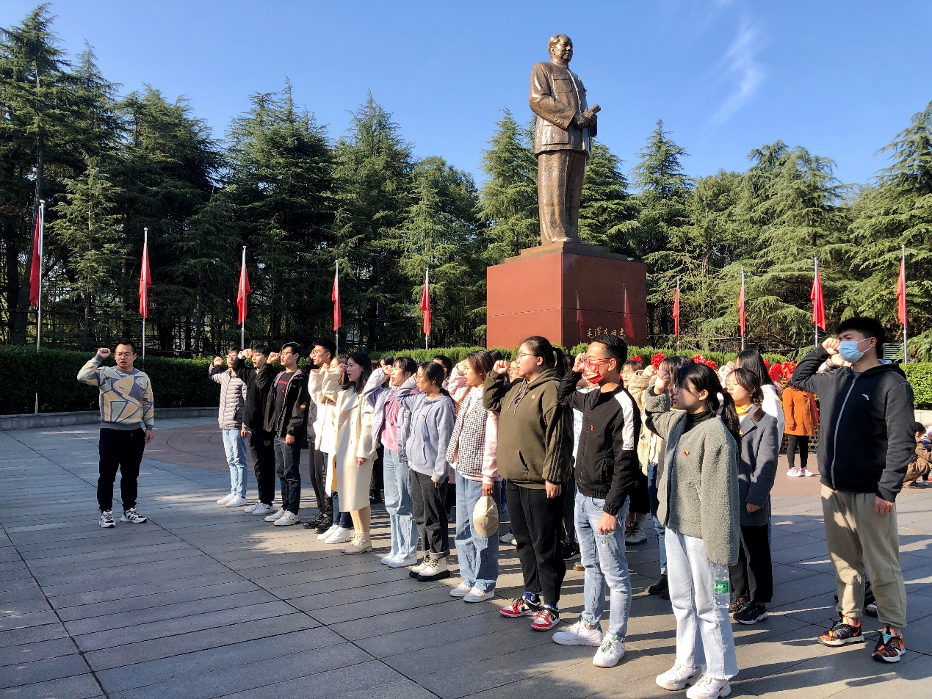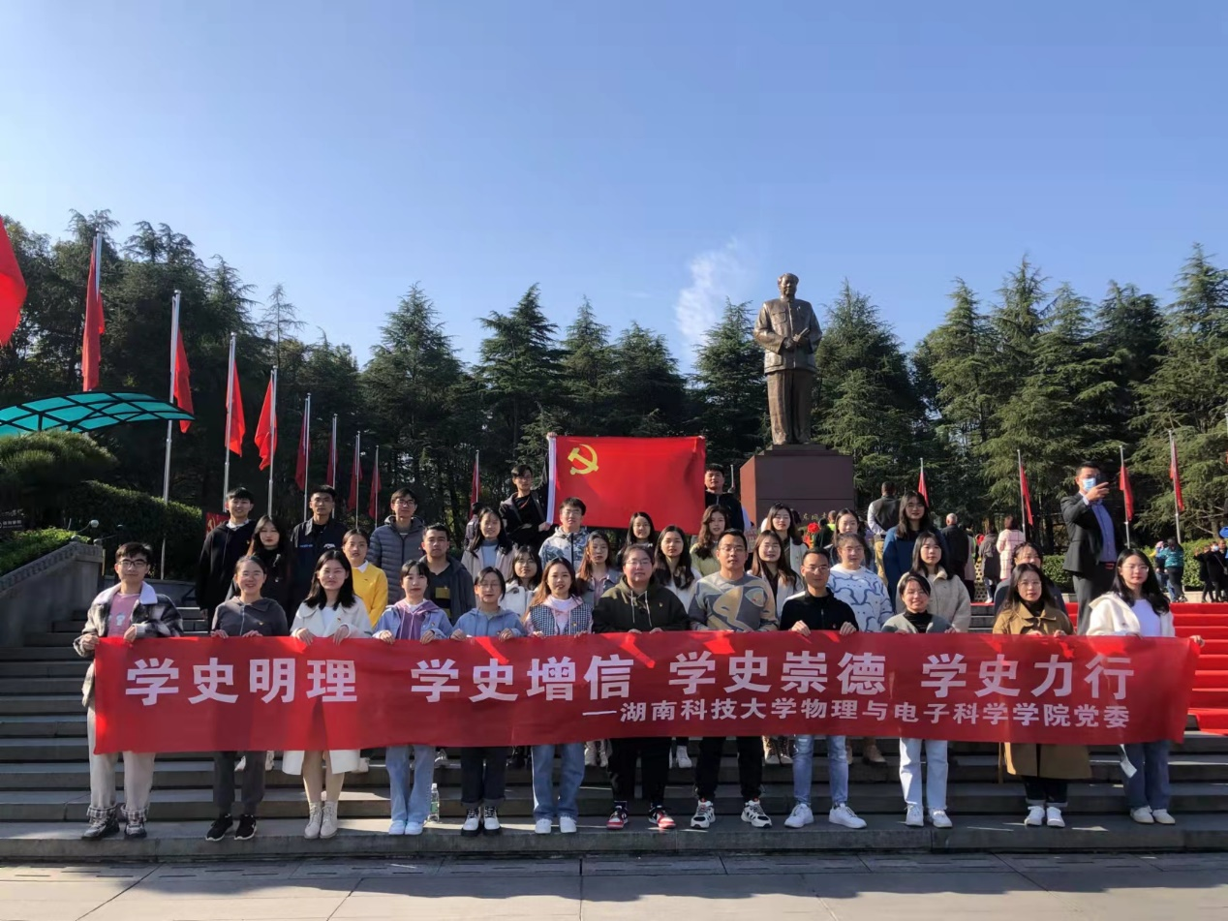

随后，党员们来到了韶山毛泽东同志纪念馆。入馆我们便深深体会到了纪念馆的肃穆，我们参观了毛主席的伟大作品，了解了毛主席的生平事迹，学习了毛主席的伟大思想。一个又一个的毛主席的生前笔记，情不自禁地让我们坚定了学习毛主席伟大思想的决心。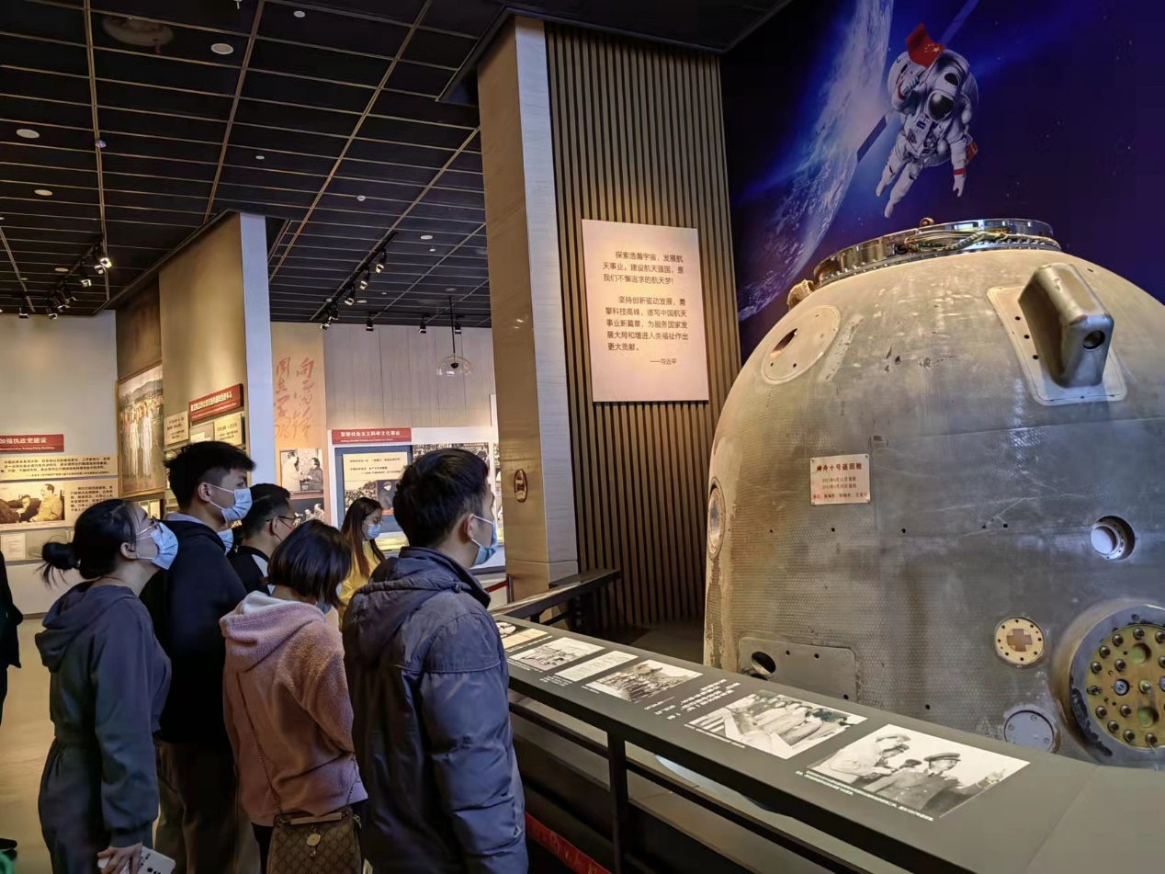
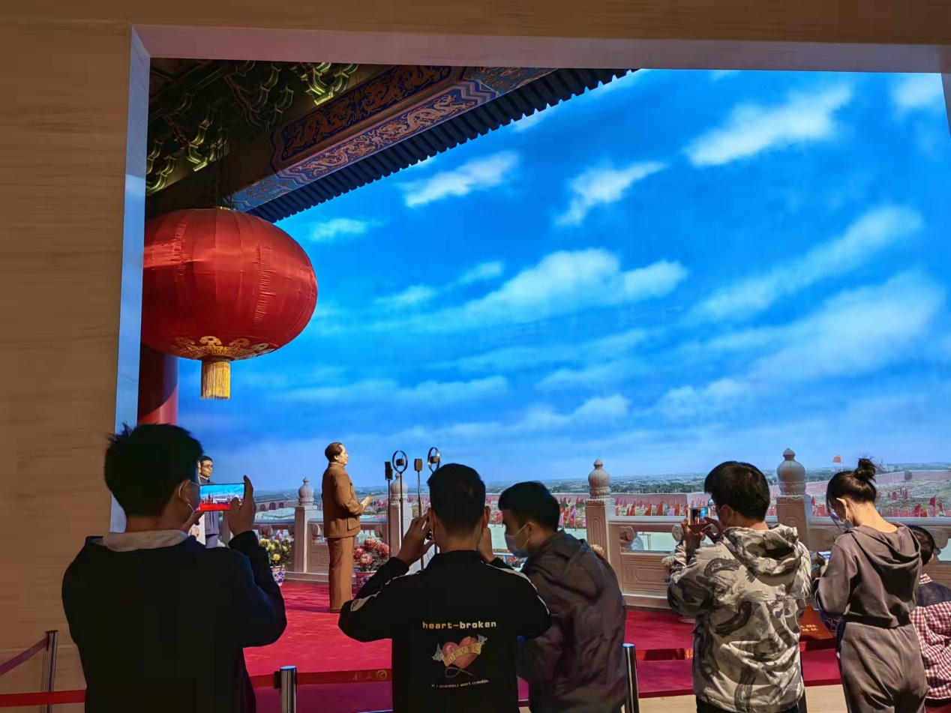
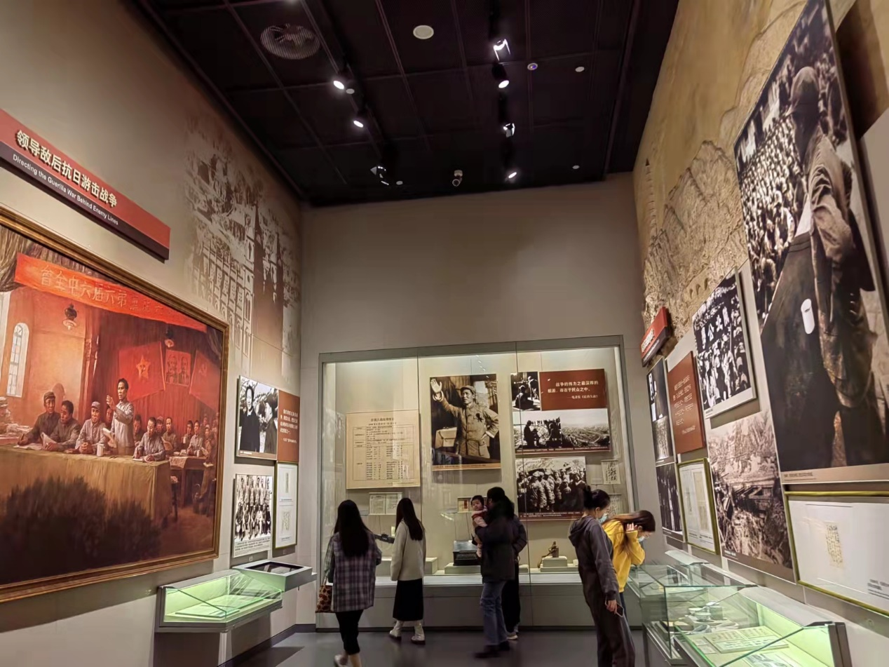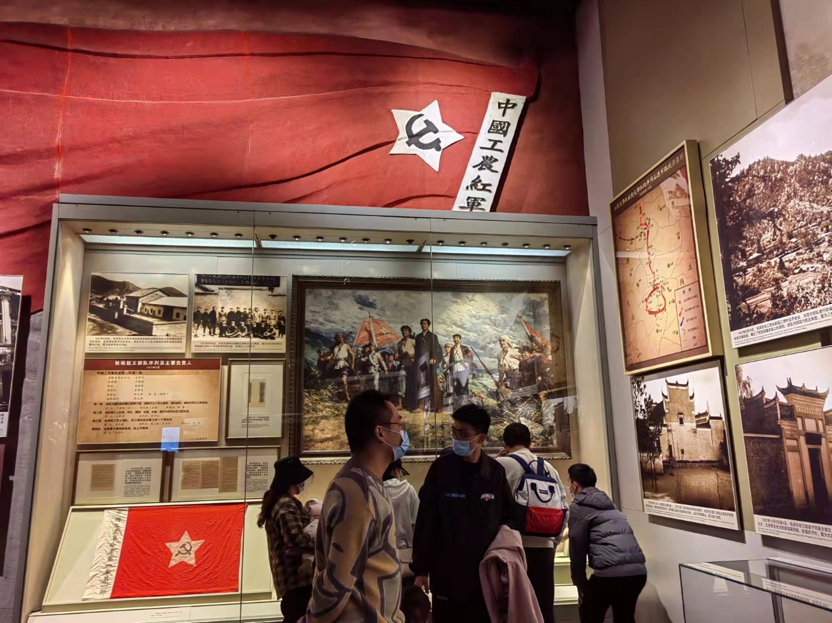
参观完纪念馆之后，全体党员来到了毛泽东同志故居。故居正门是由邓小平同志提名的牌匾，故居里的一桌一椅都体现了毛主席艰苦奋斗的精神和毅力。故居虽已苍老，但毛主席的思想不会苍老，我们对毛主席的敬仰之情不会苍老。走过英雄故里，全体党员更加明确了“不忘初心，牢记使命”“全心全意为人民服务”的决心和毅力。
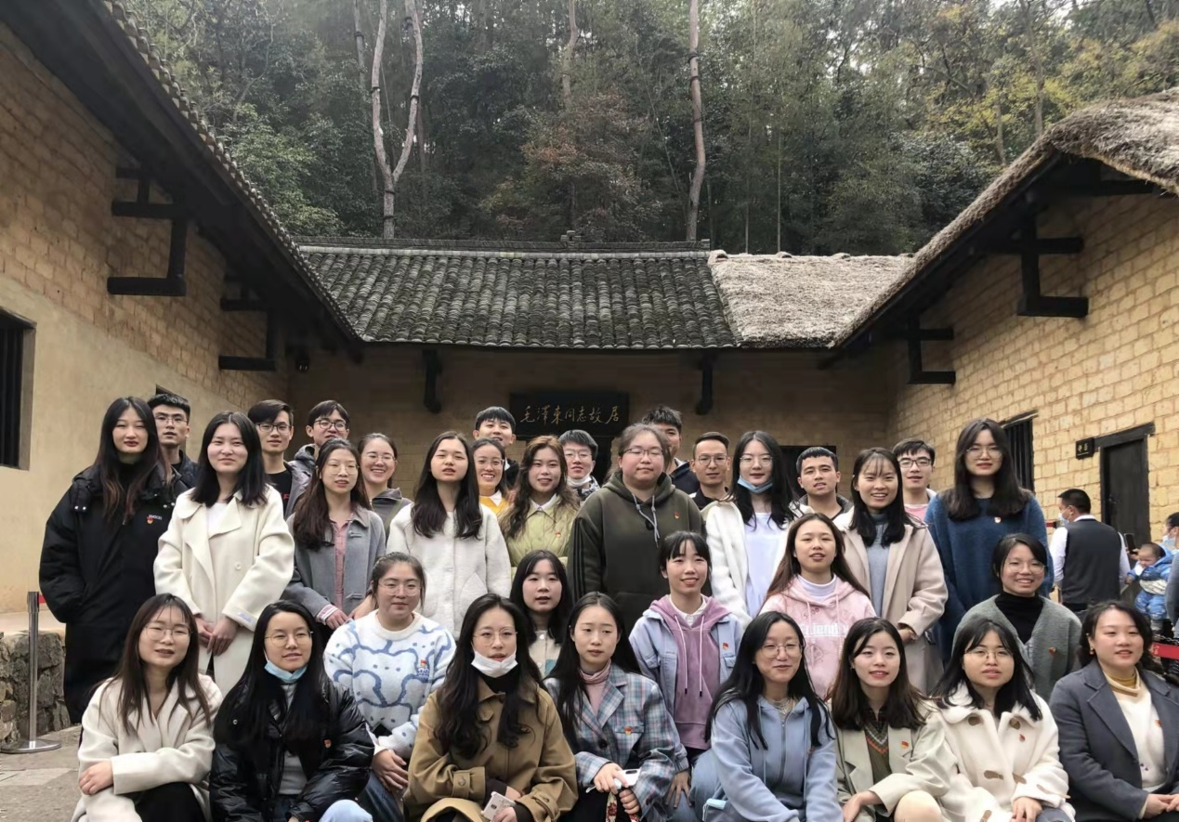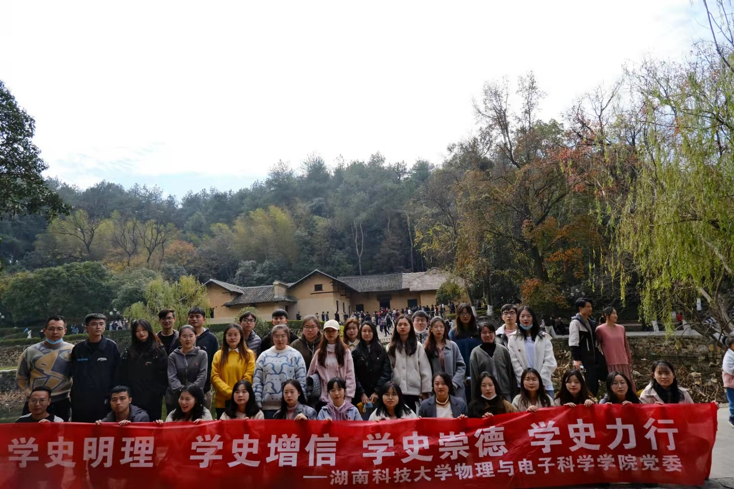
此次党员学习活动，虽然只有短短半天，但是对我院学生党员思想精神洗礼却是意义深重的。走进毛主席故居，了解毛主席生前事迹，聆听学习这意义深远的红色故事，让全体党员拥有了更多的奋发向上动力，更加明确了成为一名中国共产党员的责任与使命。

